BOLETÍN MES DE ENERO 2023
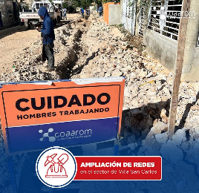
……….................................................................................................
Continúan los trabajos de ampliación de Redes de distribución en Villa San Carlos.
……….................................................................................................
Informamos a la ciudadanía y público general que durante la mañana de este jueves 12 de enero serán detenidos los motores de la toma de agua de La Represa, nuestro servicio se verá interrumpido en toda la ciudad de La Romana para realizar un mantenimiento general.
....................................................................................................
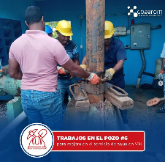
La Corporación del Acueducto y Alcantarillado de La Romana COAAROM, junto a su Director General tiene el compromiso de brindar el servicio agua potable en cantidad y calidad.

..........................................................................................................
Hoy conmemoramos el Día de la Virgen de la Altagracia, entre promesas y milagros miles de devotos asisten en este día a la provincia de la Altagracia, Higüey a rendirle culto a la madre protectora del pueblo dominicano.
..........................................................................................................
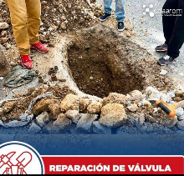
Reparación de Válvula en la Calle Héctor P. Quezada, Esq. Calle Fray Juan de Utrera.
.........................................................................................................
Hoy se conmemoran 210 años del natalicio de Juan Pablo Duarte. “Trabajemos por y para la patria, que es trabajar para nuestros hijos y para nosotros mismos.
..........................................................................................................

..........................................................................................................Este lunes 30 de enero no estaremos laborando debido a la celebración del día feriado del Natalicio Juan Pablo Duarte..
..........................................................................................................
Hoy, celebramos el Día Nacional de la Juventud. Queremos felicitar a aquellos jóvenes valiosos, que se esfuerzan cada día por una mejor nación, especialmente a todos aquellos que son conscientes del valor que tiene el agua en nuestra vida y en el futuro de todos.

..........................................................................................................
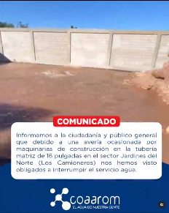
Informamos a la ciudadanía y público general que debido a una avería ocasionada por maquinarias de construcción en la línea matriz de tubería de 16 pulgadas en el barrio los Camioneros nos hemos visto obligados a interrumpir el servicio agua.

…………………………………………………………………………………………….
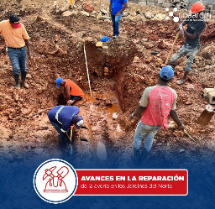
Avances en la reparación de avería provocada por maquinarias de construcción en el sector Jardines del Norte.

…………………………………………………………………………………………….

